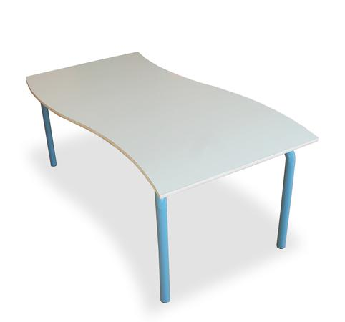
Descrizione:
Tavolo con struttura in acciaio, pensato con l'obiettivo
di regalare ad un oggetto comune una linea morbida e
fluida.
Piano a forma di onda bordato in abs disponibile in
vari colori .
Una linea morbida e sinuosa per i vostri bambini.
Dimensione piano: 150x80 cm.
Tipi di scuola: nido, materna, Adulto
Codice: RT0308X
Categoria: Tavoli speciali

